# T02 Gestión de Usuarios

**T02.1.1 – Descomposición funcional CUS001 - GestionUsuarios – CrearUsuario_391IAU**

1. El vendedor inicia sesión correctamente y accede al menú principal.
2. Dentro del menú, selecciona la opción “Gestión de usuarios”.
3. El sistema muestra la pantalla con una grilla de usuarios existentes y botones de acción (Crear, Modificar, Eliminar, Bloquear).
4. El vendedor presiona el botón “Crear Usuario”.
5. El sistema habilita los campos para ingreso de datos:

**A)** Nombre

**B)** Apellido

**C)** DNI

**D)** e-Mail

**E)** Rol (desplegable con opciones existentes)

1. El vendedor completa los datos requeridos y presiona el botón “Aplicar”.
2. El sistema realiza la validación de los campos:

**A)** Verifica que no haya campos obligatorios vacíos.

**B)** Verifica el formato del e-Mail.

**C)** Verifica que el DNI no esté repetido.

**D)** Verifica que el rol seleccionado exista.

1. Si todos los datos son válidos:

**A)** El sistema genera automáticamente la contraseña (DNI + Apellido).

**B)** Encripta la contraseña usando SHA-256.

**C)** Crea un nuevo objeto Usuario con los datos ingresados.

**D)** Asocia el rol al usuario y aplica su estructura de permisos mediante el patrón Composite.

**E)** Inserta el nuevo usuario en la base de datos.

1. El sistema muestra un mensaje de confirmación:

“Usuario creado exitosamente.”

1. La grilla de usuarios se actualiza mostrando el nuevo registro.

### **T02.1.2 Diagrama de Casos de Uso CUS001 – CrearUsuario_391IAU**

### **T02.1.3 – Especificación del Caso de Uso CUS001 - GestionUsuarios - CrearUsuario_391IAU**

|  |  |
| --- | --- |
| **ID y Nombre: CUS001 - GestionUsuarios – Crear Usuario_391IAU** | |
| **Objetivo:** Permitir a un vendedor registrar un nuevo usuario en el sistema con sus datos personales y credenciales de acceso. | |
| **Actor principal:** Administrador | **Actor secundario:** - |
| **Precondiciones:**   * El vendedor debe haber iniciado sesión correctamente. * EL sistema debe contar con al menos una familia de permisos configurada | |
| **Punto de extensión: -** | **Punto de inclusión: -** |
| **Disparador:** El vendedor accede a “Gestión de usuarios” y selecciona “Crear Usuario” | |
| **Escenario principal:**   * + - * 1. El vendedor ingresa los datos del nuevo usuario (Nombre, Apellido, DNI, e-Mail, y Rol).         2. El sistema valida los datos ingresados (Campos obligatorios, formatos correctos).         3. El sistema genera automáticamente la contraseña por defecto (DNI + Apellido) y la encripta con SHA-256.         4. El sistema crea al Usuario y lo asocia con el rol seleccionado.         5. El sistema aplica la estructura de permisos usando el patrón composite.         6. El sistema guarda el nuevo usuario junto con su estructura de permisos.         7. El sistema muestra mensaje de éxito. | |
| **Escenario alternativo:**  **2.1.** Si algún dato es invalido, el sistema marca los errores, muestra el mensaje “Completar campos obligatorios, o corroborar que tengan el formato correcto.”. | |
| **Postcondiciones:**   * El nuevo usuario queda registrado y habilitado. * Se asocia a un rol con permisos jerárquicos mediante Composite. | |

### **T02.1.4 Diagrama de Secuencia CUS001 - GestionUsuarios - CrearUsuario_391IAU**

### **T02.1.5 Diagrama de Clases CUS001 - GestionUsuarios -CrearUsuario_391IAU**

### **T02.1.6 Diagrama DER CUS001 - GestionUsuarios - CrearUsuario_391IAU**

### **T02.1.7 GUI CUS001 - GestionUsuarios - CrearUsuario_391IAU**

COMPLETAR

**T02.1.1 – Descomposición funcional CUS001 - GestionUsuarios - ModificarUsuario_391IAU**

El vendedor inicia sesión correctamente y accede al menú principal.

Dentro del menú, selecciona la opción “Gestión de usuarios”.

El sistema muestra la pantalla con la grilla de usuarios registrados.

El vendedor selecciona un usuario existente y presiona el botón “Modificar”.

El sistema muestra la ficha editable del usuario con los siguientes campos precargados:

**A)** Nombre

**B)** Apellido

**C)** e-Mail

**D)** Rol (desplegable con el rol actual seleccionado)

El vendedor edita los campos deseados y presiona el botón “Aplicar cambios”.

El sistema realiza la validación de los nuevos datos:

**A)** Verifica que los campos obligatorios no estén vacíos.

**B)** Verifica el formato del e-Mail.

**C)** Verifica que el rol sea uno existente.

Si todos los datos son válidos:

**A)** El sistema actualiza los datos del usuario.

**B)** Si el rol fue modificado, se actualiza la estructura de permisos mediante el patrón Composite.

El sistema guarda los cambios en la base de datos.

El sistema muestra un mensaje de confirmación:

“Usuario modificado exitosamente.”

La grilla se actualiza reflejando los cambios realizados.

### **T02.2.2 Diagrama de Casos de Uso CUS001 - GestionUsuarios - ModificarUsuario_391IAU**

### **T02.2.3 – Especificación del Caso de CUS001 - GestionUsuarios CUS002 - ModificarUsuario_391IAU**

|  |  |
| --- | --- |
| **ID y Nombre: CUS001 - GestionUsuarios – Modificar Usuario_391IAU** | |
| **Objetivo:** Permitir al vendedor modificar los datos personales o el rol asignado a un usuario existente en el sistema. | |
| **Actor principal:** Administrador | **Actor secundario:** - |
| **Precondiciones:**   * El vendedor debe haber iniciado sesión correctamente. * El usuario a modificar debe existir en el sistema. | |
| **Punto de extensión: -** | **Punto de inclusión: -** |
| **Disparador:** El vendedor acede a “Gestión de Usuarios”, selecciona un usuario y presiona “Modificar”. | |
| **Escenario principal:**  El vendedor selecciona un usuario desde la lista y accede a su ficha de edición.  El vendedor modifica los datos deseados (Nombre, Apellido, e-Mail, Rol).  El sistema valida los nuevos datos ingresados.  Si se modifica el rol, el sistema aplica nuevamente la estructura de permisos mediante el patrón Composite.  El sistema actualiza los datos del usuario.  El sistema muestra mensaje de éxito. | |
| **Escenario alternativo:**  **3.1.** Si los datos son inválidos, el sistema muestra el mensaje “Los datos ingresados no son válidos. Por favor verifique e intente nuevamente.”. | |
| **Postcondiciones:**   * Los datos del usuario quedan actualizados en el sistema. * En caso de cambiar el rol, se actualizan los permisos mediante Composite. | |

### **T02.2.4 Diagrama de Secuencia CUS001 - GestionUsuarios - ModificarUsuario_391IAU**

### **T02.2.5 Diagrama de Clases CUS001 - GestionUsuarios - ModificarUsuario_391IAU**

### **T02.2.6 Diagrama DER CUS001 - GestionUsuarios - ModificarUsuario_391IAU**

### **T02.2.7 GUI CUS001 - GestionUsuarios - ModificarUsuario_391IAU**

COMPLETAR

**T02.3.1 – Descomposición funcional CUS001 – GestionUsuarios - ElminiarUsuario_391IAU**

El vendedor inicia sesión correctamente y accede al menú principal.

Dentro del menú, selecciona la opción “Gestión de usuarios”.

El sistema muestra la pantalla con una grilla de usuarios existentes.

El vendedor selecciona un usuario de la grilla y presiona el botón “Eliminar Usuario”.

El sistema solicita confirmación para eliminar al usuario.

El vendedor confirma la acción.

El sistema deshabilita al usuario seleccionado.

El sistema muestra un mensaje de confirmación:

“Usuario eliminado correctamente.”

La grilla se actualiza ocultando o marcando al usuario como inactivo.

### **T02.3.2 Diagrama de Casos de Uso CUS001 - GestionUsuarios - EliminarUsuario_391IAU**

### **T02.3.3 – Especificación del Caso de Uso CUS001 - GestionUsuarios - EliminarUsuario_391IAU**

|  |  |
| --- | --- |
| **ID y Nombre: CUS001 - GestionUsuarios – Eliminar Usuario_391IAU** | |
| **Objetivo:** Permitir al vendedor eliminar un usuario existente del sistema. | |
| **Actor principal:** Administrador | **Actor secundario:** - |
| **Precondiciones:**   * El vendedor debe haber iniciado sesión correctamente. | |
| **Punto de extensión: -** | **Punto de inclusión: -** |
| **Disparador:** El vendedor accede a “Gestión de usuarios” y selecciona la opción de “Eliminar Usuario” | |
| **Escenario principal:**  El vendedor selecciona el usuario a eliminar desde la lista y presiona el botón “Eliminar Usuario”.  El sistema solicita confirmación de eliminación.  El vendedor confirma la acción.  El sistema deshabilita al usuario.  El sistema muestra mensaje de éxito. | |
| **Escenario alternativo:**  **2.1.** El vendedor cancela la operación.  **2.2.** El sistema retorna sin realizar cambios, y muestra el mensaje “La operación fue cancelada.”. | |
| **Postcondiciones:**   * El usuario queda deshabilitado en el sistema. | |

### **T02.3.4 Diagrama de Secuencia CUS001 - GestionUsuarios - EliminarUsuario_391IAU**

### **T02.3.5 Diagrama de Clases CUS001 - GestionUsuarios - EliminarUsuario_391IAU**

### **T02.3.6 Diagrama DER CUS001 - GestionUsuarios - EliminarUsuario_391IAU**

### **T02.3.7 GUI CUS001 - GestionUsuarios - EliminarUsuario_391IAU**

COMPLETAR

**T02.4.1 – Descomposición funcional CUS001 – GestionUsuarios - Bloquear/DesbloquearUsuario_391IAU**

El vendedor inicia sesión correctamente y accede al menú principal.

Dentro del menú, selecciona la opción “Gestión de usuarios”.

El sistema muestra la pantalla con la grilla de usuarios existentes.

El vendedor selecciona un usuario de la lista.

El sistema muestra el estado actual del usuario.

El vendedor confirma la acción de cambiar el estado.

El sistema actualiza el estado del usuario:

**A)** Si estaba bloqueado, lo desbloquea.

**B)** Si estaba desbloqueado, lo bloquea.

El sistema muestra un mensaje de confirmación:

“Estado del usuario actualizado correctamente.”

La grilla se actualiza reflejando el nuevo estado del usuario.

### **T02.4.2 Diagrama de Casos de Uso CUS001 - GestionUsuarios – Bloquear/DesbloquearUsuario_391IAU**

### **T02.4.3 – Especificación del Caso de Uso CUS001 - GestionUsuarios – Bloquear/DesbloquearUsuario_391IAU**

|  |  |
| --- | --- |
| **ID y Nombre: CUS001 - GestionUsuarios – Bloquear/Desbloquear Usuario_391IAU** | |
| **Objetivo:** Permitir al vendedor bloquear o desbloquear a un usuario del sistema según su estado actual. | |
| **Actor principal:** Administrador | **Actor secundario:** - |
| **Precondiciones:**   * El vendedor debe haber iniciado sesión correctamente. * Debe existir al menos un usuario registrado. | |
| **Punto de extensión: -** | **Punto de inclusión: -** |
| **Disparador:** El vendedor accede a “Gestión de usuarios” y selecciona un usuario para bloquear o desbloquear. | |
| **Escenario principal:**  El vendedor selecciona un usuario de la lista.  El sistema muestra el estado actual (bloqueado / desbloqueado).  El vendedor confirma la acción.  El sistema actualiza el estado del usuario según la acción.  El sistema muestra mensaje de éxito. | |
| **Escenario alternativo:**  **3.1.** El vendedor cancela la operación.  **3.2.** Se mantiene el historial de bloqueos / desbloqueaos. | |
| **Postcondiciones:**   * El estado de acceso del usuario es actualizado correctamente. | |

### **T02.4.4 Diagrama de Secuencia CUS001 - GestionUsuarios – Bloquear/DesbloquearUsuario_391IAU**

### **T02.4.5 Diagrama de Clases CUS001 - GestionUsuarios – Bloquear/DesbloquearUsuario_391IAU**

### **T02.4.6 Diagrama DER CUS001 - GestionUsuarios – Bloquear/DesbloquearUsuario_391IAU**

### **T02.4.7 GUI CUS001 - GestionUsuarios – Bloquear/DesbloquearUsuario_391IAU**

COMPLETAR

**T02.5.1 – Descomposición funcional CUS002 - Login_391IAU**

El usuario accede a la pantalla de inicio de sesión.

El sistema solicita el ingreso de DNI y contraseña.

El usuario completa los campos y presiona el botón “Login”.

El sistema encripta la contraseña ingresada utilizando SHA-256.

El sistema valida que no exista una sesión activa con ese usuario.

El sistema verifica que el usuario no esté bloqueado.

El sistema compara las credenciales ingresadas con las almacenadas.

Si las credenciales son correctas:

A) El sistema crea una instancia única del usuario aplicando el patrón Singleton.

B) Carga la estructura jerárquica de permisos mediante el patrón Composite.

C) Inicia la sesión y redirige al usuario a la pantalla principal.

El sistema muestra un mensaje de confirmación:

“Login Correcto.”.

### **T02.5.2 Diagrama de Casos de Uso CUS002 - Login_391IAU**

### **T02.5.3 – Especificación del Caso de Uso: CUS002 - Login_391IAU**

|  |  |
| --- | --- |
| **ID y Nombre: CUS002 – Login_391IAU** | |
| **Objetivo:** Permitir que un usuario accede al sistema validando sus credenciales y cargando su sesión y permisos. | |
| **Actor principal:** Administrador | **Actor secundario: -** |
| **Precondiciones:**   * El usuario debe estar registrado. * El usuario no debe estar bloqueado. | |
| **Punto de extensión:** CUS001 - Crear Usuario_391IAU | **Punto de inclusión: -** |
| **Disparador:** El usuario ingresa sus credenciales (DNI y contraseña) y presiona “Login”. | |
| **Escenario principal:**  El usuario ingresa su DNI y contraseña.  El sistema encripta la contraseña ingresada con SHA-256.  El sistema valida que el usuario existe.  El sistema valida que no haya ninguna otra sesión activa con este usuario.  El sistema valida que el usuario no este bloqueado.  El sistema compra las credenciales con las almacenadas.  El sistema crea una instancia única del usuario usando el patrón Singleton.  El sistema carga los permisos del usuario aplicando el patrón Composite.  El sistema permite el acceso y redirige a una pantalla principal. | |
| **Escenario alternativo:**  **3.1.** El usuario no existe en la base de datos. CUS001 – Crear Usuario_391IAU.  **4.1.** El usuario ya tiene una sesión activa.  **4.2.** El sistema muestra el mensaje “Ya hay una sesión activa, cierre sesión para volver a ingresar.”.  **5.1.** El usuario está bloqueado.  **5.2.** El sistema muestra el mensaje “Usuario bloqueado. Contacte al Vendedor.”.  **6.1.** Las credenciales no coinciden.  **6.2.** El sistema muestra el mensaje “Usuario o contraseña incorrectos.”. | |
| **Postcondiciones:**   * Se crea una única sesión activa del usuario. * Se cargan sus permisos jerárquicos para controlar el acceso al sistema. | |

### **T02.5.4 Diagrama de Secuencia CUS002 - Login_391IAU**

### **T02.5.5 Diagrama de Clases CUS002 - Login_391IAU**

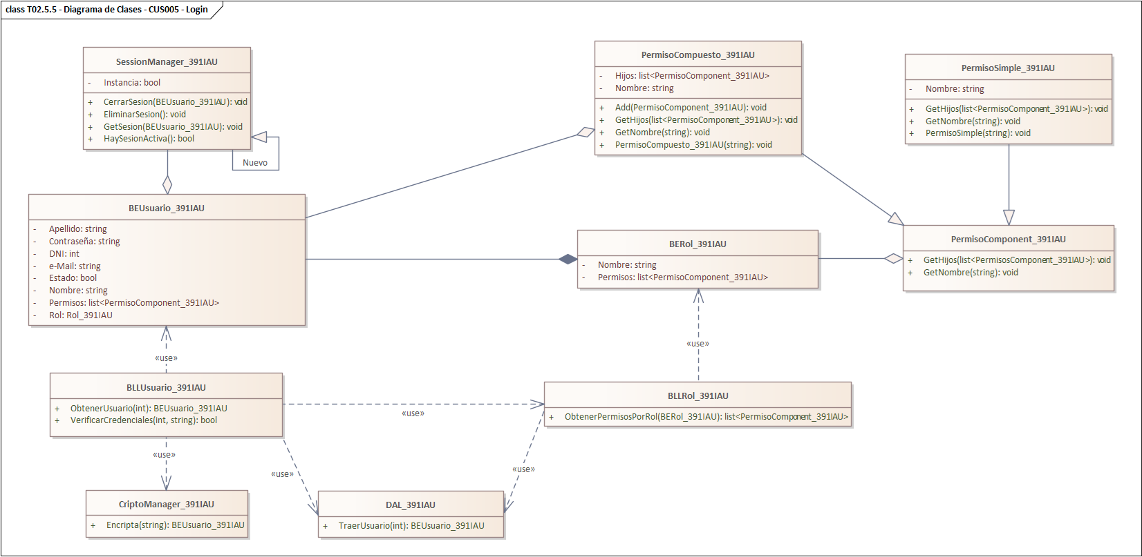

### **T02.5.6 Diagrama DER CUS002 - Login_391IAU**

### **T02.5.7 GUI CUS002 - Login_391IAU**

COMPLETAR

**T02.6.1 – Descomposición funcional CUS003 - Logout_391IAU**

1. El usuario inicia sesión correctamente y accede al menú principal.
2. Dentro del menú, selecciona la opción “Logout”.
3. El sistema solicita confirmación para cerrar sesión.
4. El usuario confirma la acción.
5. El sistema valida que exista una sesión activa.
6. El sistema elimina la instancia activa del usuario.
7. El sistema libera los permisos y recursos asociados.
8. El sistema redirige a la pantalla de inicio de sesión.
9. El sistema muestra el mensaje:

“Sesión finalizada correctamente.”

### **T02.6.2 Diagrama de Casos de Uso CUS003 - Logout_391IAU**

### **T02.6.3 – Especificación del Caso de Uso: CUS003 - Logout_391IAU**

|  |  |
| --- | --- |
| **ID y Nombre: CUS003 – Logout_391IAU** | |
| **Objetivo:** Permitir al usuario cerrar su sesión activa. | |
| **Actor principal:** Administrador | **Actor secundario:** - |
| **Precondiciones:**   * El usuario debe haber iniciado sesión correctamente. | |
| **Punto de extensión: -** | **Punto de inclusión: -** |
| **Disparador:** El usuario presiona la opción “Logout”. | |
| **Escenario principal:**   1. El usuario accede a la opción “Logout”. 2. El sistema pide confirmación. 3. El usuario confirma la acción. 4. El sistema valida que haya una sesión activa para desloguear. 5. El sistema elimina la instancia del usuario creada. 6. El sistema libera los permisos y recursos asociados. 7. El sistema redirige a la pantalla de Login. | |
| **Escenario alternativo:**  **2.1.** El usuario cancela la operación.  **2.2.** El sistema cierra la operación y muestra el mensaje “El proceso fue cancelado, el usuario sigue Logueado.”.  **4.1.** No hay sesión activa.  **4.2.** El sistema muestra el mensaje “No existen sesiones activas.”. | |
| **Postcondiciones:**   * No queda ninguna sesión activa. * El sistema queda disponible para un nuevo inicio de sesión. | |

### **T02.6.4 Diagrama de Secuencia CUS003 - Logout_391IAU**

### **T02.6.5 Diagrama de Clases CUS003 - Logout_391IAU**

### **T02.6.6 Diagrama DER CUS003 - Logout_391IAU**

### **T02.6.7 GUI CUS003 - Logout_391IAU**

COMPLETAR

**T02.7.1 – Descomposición funcional CUS001 – GestionUsuarios - CambarContraseña_391IAU**

1. El usuario inicia sesión correctamente y accede al menú principal.
2. Dentro del menú, selecciona la opción “Cambiar Contraseña”.
3. El sistema muestra un formulario solicitando:

**A)** Contraseña actual

**B)** Nueva contraseña

**C)** Confirmación de nueva contraseña

1. El usuario completa los campos y presiona el botón “Aplicar”.
2. El sistema valida que la contraseña actual coincida con la almacenada.
3. El sistema verifica que la nueva contraseña no haya sido utilizada anteriormente.
4. El sistema valida que la nueva contraseña coincida con su confirmación.
5. Si todo es válido:

**A)** El sistema encripta la nueva contraseña con SHA-256

**B)** Actualiza la contraseña del usuario en la base de dato

1. El sistema muestra un mensaje de confirmación:

“Contraseña actualizada exitosamente.”

### **T02.7.2 Diagrama de Casos de Uso CUS001 - GestionUsuarios - CambarContraseña_391IAU**

### **T02.7.3 – Especificación del Caso de Uso CUS001 - GestionUsuarios - CambarContraseña_391IAU**

|  |  |
| --- | --- |
| **ID y Nombre: CUS001 - GestionUsuarios – Cambiar Contraseña_391IAU** | |
| **Objetivo:** Permitir al usuario modificar su contraseña actual por una nueva. | |
| **Actor principal:** Administrador | **Actor secundario:** - |
| **Precondiciones:**   * El usuario debe haber iniciado sesión correctamente. | |
| **Punto de extensión: -** | **Punto de inclusión: -** |
| **Disparador:** El usuario accede a la opción “Cambiar Contraseña”. | |
| **Escenario principal:**   1. El usuario accede a la sesión de “Cambiar Contraseña”. 2. El sistema solicita la contraseña actual, la nueva, y su confirmación. 3. El usuario completa los campos. 4. El sistema valida que la contraseña actual sea correcta. 5. El sistema valida que la contraseña nueva no haya sido utilizada anteriormente. 6. El sistema verifica que la nueva coincida con su confirmación. 7. El sistema encripta la nueva contraseña con SHA-256. 8. El sistema actualiza la contraseña del usuario en la base de datos. 9. El sistema muestra mensaje de éxito. | |
| **Escenario alternativo:**  **4.1.** El sistema muestra el mensaje “Contraseña actual incorrecta.”.  **5.1.** El sistema muestra el mensaje “La contraseña ya fue utilizada, debe usar una nueva.”.  **6.1.** El sistema muestra el mensaje “Las contraseñas no coinciden.”. | |
| **Postcondiciones:**   * La nueva contraseña queda registrada en el sistema de forma segura. | |

### **T02.7.4 Diagrama de Secuencia CUS001 - GestionUsuarios - CambarContraseña_391IAU**

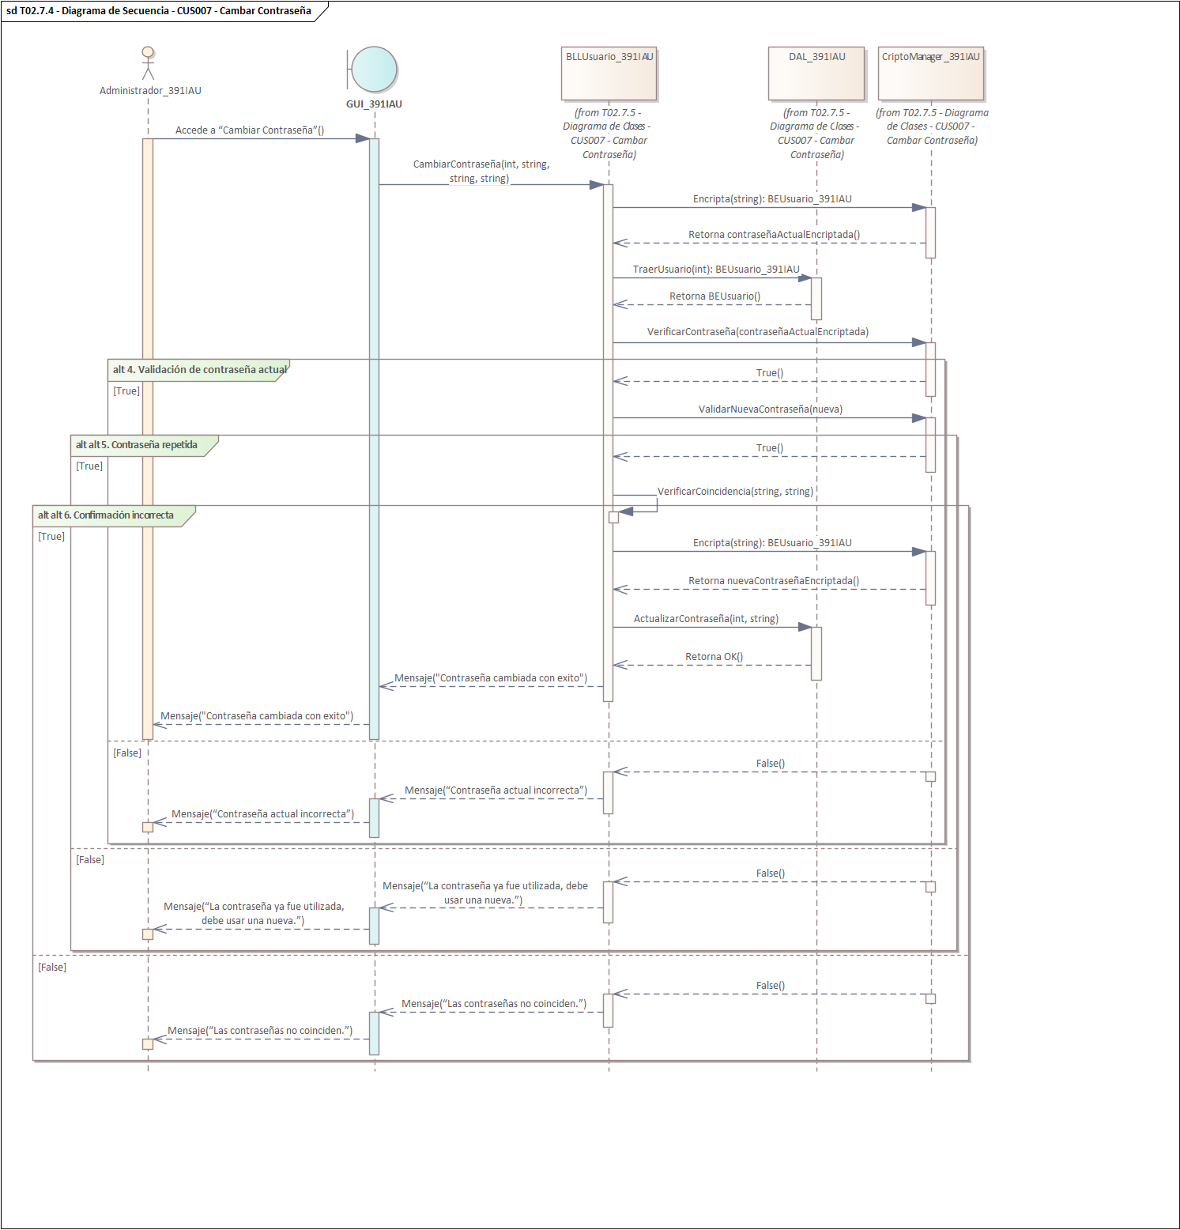

### **T02.7.5 Diagrama de Clases CUS001 - GestionUsuarios - CambarContraseña_391IAU**

### **T02.7.6 Diagrama DER CUS001 - GestionUsuarios - CambarContraseña_391IAU**

### **T02.7.7 GUI CUS001 - GestionUsuarios - CambarContraseña_391IAU**

COMPLETAR